Кам'янець-Подільський скельний район.
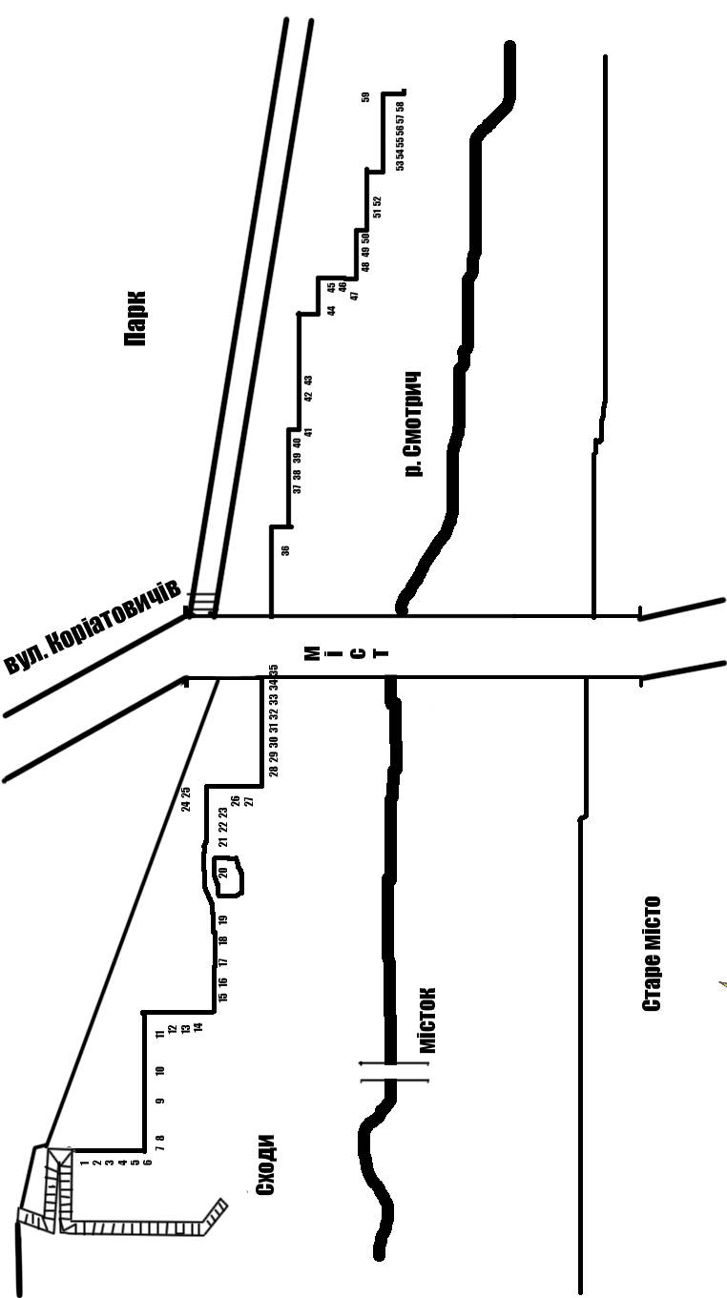

Перелік маршрутів
№ | НАЗВА | КАТЕГОРІЯ | ПРИМІТКИ | ГАКИ
1 | Сходи | 6а+ | 4 перших гаки спільніì\ | 8(К)
2 | Болдрінжок | 7В(бол.) | 4-/-/-/- спільні } 1-й спільний | 8(К)
3 | Cлідопит | 6в | / | 7(К)
4 | Страху. Net | 6c+ |  | 8(К)
5 | Eclipse | 7с | Connection 4-6, 2 cвоїх гаки | 10(К)
6 | Cонечко | 6с+ |  | 11(К)
7 | 5-й клас | 6а |  | 9(К)
8 | Кіт | 6а+ |  | 9(К)
9 | Калина | 6а+ |  | 7(Ц)
10 | Рудий | 6в+ |  | 7(К)
11 | Попелюшка/+ | 6а/6в | 6а-до першого ланцюга, 6в-до верха | 5(Ц)/10(А)
12 | Облога | 6с+ |  | 9(Ц)
13 | Пам"яті друга | 6в+ |  | 10(Ц)
14 | Балкон | 6в+ |  | 9(К)
15 | Terra Heroica | 8a+ |  | 6(Ц)
16 | Мандри | 7с |  | 7(Ц)
17 | Сила духу | 7а+/7в |  | 6(Ц)
18 | Шовковиця | 6с |  | 7(Ц)
19 | Дівочі сльози | 6в |  | 10(К)
20 | Кіль | 6с |  | 9(Ц)
21 | Центуріон/+ | 5a/6в+ | 5а-до першого ланцюга,6в+ до верха | 11(Ц)
22 | Маячня | 6а+ |  | 9(К)
23 | Потужний/+ | 7а+/7с | 7а+ до першого ланцюга, 7с-до верха | 5(Ц)/10(Ц)
24 | Виделка права | 6в | До середини- спільні гаки, маршрути брудні, зараз не лазять. | 11(Ц)
25 | Виделка ліва | 6в | До середини- спільні гаки, маршрути брудні, зараз не лазять. | 11(Ц)
26 | Дорога в небо | 6с+ |  | 12(Ц)
27 | Ефект відсутності | 7с |  | 8(К)
28 | Скелефілія | 7а+ |  | 8(К)
29 | День Перемоги | 7а+ |  | 7(К)
30 | Іванович | 7а |  | 6(К)
31 | Годзіла | 6в+ |  | 5(Ц)
32 | Ніс | 6с |  | 5(К)
33 | Ксю | 7в+ |  | 4(К)
34 | Колектор | 6с |  | 5(К)
35 | Бодун | 6а+ |  | 4(К)
36 | Релікт | 8b+ |  | 8(А)
37 | Гермес-с | 6в+ |  | 12(К)
38 | Петрович | 7а+ |  | 12(К)
39 | На свою голову | 7с |  | 12(К)
40 | Дикий West | 7а |  | 12(Ц)
41 | Завірюха з метеликів | 7а+ |  | 14(Ц)
42 | Бармалєй | 7в+ |  | 9(А)
43 | 13000 мм | 6с |  | 9(А)
44 | Солений | 7b+ |  | 7(Ц)
45 | Шахрай | 7a+ |  | 6(А)
46 | Мара | 8а |  | 6(А)
47 | Обрій | 7в+ |  | 6(А)
48 | Кут падіння | 7а+ |  | 6(Ц)
49 | Схрон | 7а+ |  | 7(А)
50 | Копальня | 6b |  | 7(А)
51 | Мрія дурбелика | 5b |  | 7(А)
52 | Куций | 6b |  | 6(А)
53 | Марні сподівання | 7а+ |  | 5(А)
54 | Кармелюк | 6с+ |  | 6(А)
55 | Іспит | 7в |  | 6(А)
56 | Упа | 7а |  | 5(А)
57 | Крук | 6с |  | 6(А)
58 | Джахар | 6с+ |  | 6(А)
59 | Гопак | 5с | З тріщиною | 5(К)
Категорії, зі знаком питання-в процесі визначення.
А-американка, К-кільця, Ц-ланцюг.

CONNECTIONS
№ п/п | НАЗВА | КАТЕГОРІЯ | ОПИС
1 | Чумацькийшлях | 8а+ | старт на «Шовковиця»(18)(відмічено),траверс наліво по нависанню ,вихід нагору по «Мандри»(16), після 4-ої відтяжки перехід на «Сила духу»(17) и фініш на ньому.
2 | Елізіум | 8a+/8b | Старт на «Схрон»(49), боулдерінг під нависанням до першої відтяжки «Мара»(46), далі по «Марі» до кінця.
3 | Небокрай | 7с+ | Старт на «Схрон»(49), боулдерінг під нависанням до першої відтяжки «Обрій»(47), далі по «Обрію» до кінця.

